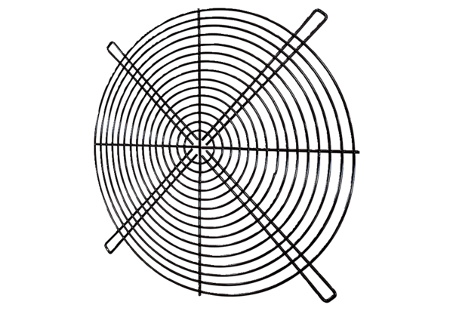Ochranná mřížka SGRI 100Obsah dodávky: 1 kusSortiment: C
Typové číslo: 0073.0208Výrobce: MAICO

